## Điểm tin nhanh ngày 06/12/2024

**Tổ chức Y tế thế giới (WHO) vừa chính thức phê duyệt phương pháp chẩn đoán nhanh và chính xác Xpert MTB/RIF Ultra cho bệnh lao.**

**Tại Việt Nam, ung thư cổ tử cung ghi nhận 4.612 ca mắc mới mỗi năm; và 2.571 ca tử vong, tương đương 2.1% tổng số ca tử vong do ung thư.**

Đây là những thông tin chính của bản tin nhanh ngày 06/12/2024

THẾ GIỚI

**1. WHO phê chuẩn phương pháp đầu tiên xét nghiệm nhanh, chính xác cho bệnh lao**

**Tổ chức Y tế thế giới (WHO) vừa chính thức phê duyệt phương pháp chẩn đoán nhanh và chính xác Xpert MTB/RIF Ultra cho bệnh lao – căn bệnh cướp đi mạng sống của 1,25 triệu người trên thế giới vào năm ngoái.**

**Nguồn: baotintuc.vn**

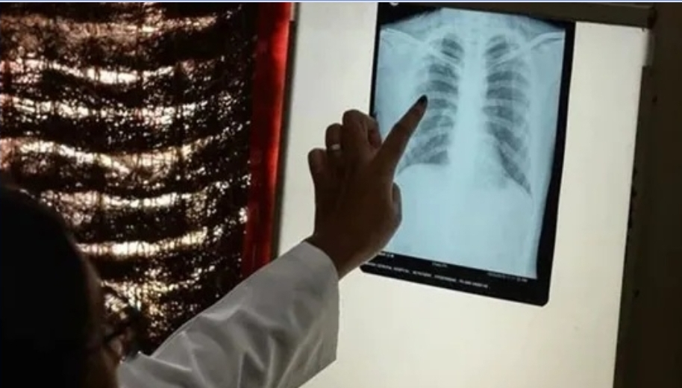

**2. Các hóa chất có thể gây ung thư trong mỹ phẩm**

**Mỹ phẩm có thể gây ung thư nếu chứa các thành phần độc hại, đặc biệt là khi sử dụng lâu dài hoặc tiếp xúc thường xuyên. Tuy nhiên, không phải tất cả mỹ phẩm đều có nguy cơ này...**

Nguồn: suckhoedoisong.vn

**3. Thích nhai đá - dấu hiệu cảnh báo mắc bệnh**

Các chuyên gia cảnh báo thói quen nhai đá lạnh có thể cảnh báo bệnh rối loạn lo âu hoặc thiếu sắt.

Nguồn: vnexpress.vn

VIỆT NAM

**1. Gần 2600 ca tử vong vì ung thư cổ tử cung mỗi năm, nhận biết sớm các dấu hiệu**

**Tại Việt Nam, ung thư cổ tử cung ghi nhận 4.612 ca mắc mới mỗi năm; và 2.571 ca tử vong, tương đương 2.1% tổng số ca tử vong do ung thư. Theo đó, ung thư cổ tử cung là căn bệnh ác tính nguy hiểm. Mặc dù nguy hiểm nhưng bệnh hoàn toàn có thể phòng tránh hoặc điều trị khỏi nếu được phát hiện sớm.**

**Nguồn: suckhoedoisong.vn**

**2. Nam giới đột quỵ nhiều gấp 4 lần nữ**

Bộ Y tế ghi nhận hơn 200.000 ca đột quỵ mỗi năm với tỷ lệ nam nhiều gấp 4 lần nữ, trong đó 40% tử vong, chi phí điều trị cao tạo gánh nặng y tế và xã hội.

Nguồn: vnexpress.vn

**3. Đề xuất bổ sung nhiều thuốc trị ung thư được bảo hiểm chi trả**

**Trong 75 loại thuốc được các bệnh viện đề xuất vào danh mục thuốc bảo hiểm y tế (BHYT) mới có tới 28 loại thuốc điều trị ung thư. Đây là những thuốc điều trị đích được kỳ vọng sẽ giảm gánh nặng cho người bệnh ung thư.**

**Nguồn: tuoitre.vn**

**Thu Loan - Trung tâm Kiểm soát bệnh tật thành phố (tổng hợp)**